- INFORMACIÓN DEL CURSO

Denominación:  Litigación Oral | Tipo:  Curso-Taller | Nivel:  Pregrado
Área de formación:  Básica común | Modalidad:  (X) Escolarizada ( ) Semiescolarizada | Prerrequisitos:
Horas totales: 64  Horas teoría: 42  Horas práctica: 22 | Créditos:  6 | Clave:  CI871
Elaboró:  CUCSUR |  | Fecha de actualización o elaboración:  17 agosto 2018.

Relación con el perfil de egreso

El alumno será capaz de desarrollar habilidades argumentativas con aplicación de técnicas de comunicación oral y no verbal que le permitan ejercer un desempeño eficiente en la solución de litigios, en virtud de ser una asignatura de tipo transversal.

Relación con el plan de estudios

La asignatura se encuentra relacionada de forma transversal con el bloque de unidades de aprendizaje relacionadas con los diversos derechos adjetivos que conforman el sistema jurídico nacional. (Civil, penal, laboral, administrativo, medios alternativos de solución de controversias, agrario, entre otros.

Campo de aplicación profesional de los conocimientos que promueve el desarrollo de la unidad de Aprendizaje

Perfil de egreso:

Habilidad | Nivel de aportación
 | Introductorio | Medio | Avanzado
- Interpretar y aplicar el derecho para la solución de conflictos en la búsqueda de la justicia, con una visión multidisciplinar. |  |  | X
- Argumentar, de forma oral y escrita, principios, fundamentos y razonamientos jurídicos. |  |  | X
- Comunicar, de manera adecuada, los argumentos e interpretaciones que se desprenden de su análisis jurídico. |  |  | X
- Atender los diferentes tipos de conflictos, a fin de prevenirlos, y proponer soluciones privilegiando el uso de medios alternativos. |  |  | X
- Resolver problemas jurídicos con eficiencia, eficacia y oportunidad. |  |  | X
- Realizar investigación para transmitir y generar conocimiento jurídico. |  |  | X
- Manejar, de manera óptima, las tecnologías de la información y comunicación en el desempeño profesional. |  |  | X
- Comunicarse a través de un lenguaje técnico jurídico en una segunda lengua. |  |  | X
- Desempeñarse en diferentes contextos culturales y sociales, con una visión global. |  |  | X

- DESCRIPCIÓN

Objetivo general del curso

Conocer y aplicar técnicas de litigación oral para desarrollarse e interactuar de manera pertinente en las audiencias como alguna de las partes procesales.

Objetivos parciales o específicos

1.- Conocer las diversas técnicas de comunicación que permitan argumentar de forma eficiente para desarrollar teoría del caso pertinente en los diversos procesos jurídicos.
2.- Conocerá los diferentes tipos de alegatos en las etapas procesales correspondientes según la materia.
3.- Desarrollará habilidades de análisis, síntesis y deductivos lógicos que le permitan generar argumentos sólidos en los procesos jurídicos.

Contenido temático

Unidad I. Introducción a la litigación oral.
El litigio. Concepto.
Relación y diferencia del proceso y el litigio.
Medios de Solucionar litigios.

Unidad II. Retórica y Comunicación.
2.1 La Oratoria
2.1.1 Concepto y partes.
2.1.2 El discurso y sus partes.
2.1.3 Técnicas de oratoria.
2.2 La argumentación.
2.2.1 Elementos del Argumento.
2.2.2 Reglas de argumentación.
2.2.3 Tipos de argumentos.
2.2.4 La contra argumentación.
2.3 La negociación y salidas alternas
2.3.1 La negociación en el proceso
2.3.2 Etapas de la negociación.
2.3.3 Técnicas de negociación.
Unidad III. Técnicas de comunicación aplicadas a la Litigación
Técnicas de comunicación
Concepto de Técnica.
Definición de Comunicación.
Clases de comunicación
Técnicas comunicativas
Litigación Oral. Concepto
Unidad IV. Teoría del Caso.
Definición y objetivo de la teoría del caso.
Teoría del Delito como elemento esencial en el planteamiento de la teoría del caso.
Características de la teoría del caso.
Elementos de la teoría del caso.
Elaboración de la teoría del caso.
Comunicación de la teoría del caso.
Unidad V. Alegato de Apertura en el litigio oral.
Definición
Importancia del alegato de apertura.
Errores en el alegato de apertura.
Contenido del alegato de apertura.
Estructura del alegato de apertura.
Técnicas del alegato de apertura.
Unidad VI. Examen o Interrogatorio
Concepto.
Examen directo o interrogatorio.
Concepto y objetivo fundamental
Características
El testigo como centro de atención.
Técnicas de interrogatorio.
Tipo de preguntas en el examen directo.
Contraexamen.
Definición y características
Reglas del contrainterrogatorio.
Técnicas básicas del contraexamen
Control de testigos.
Interrogatorio redirecto.
Recontrainterrogatorio.
Unidad VII. Impugnación de testigos.
Definición.
Objetivo de la impugnación.
Técnicas para desacreditar un testigo.
Aspectos éticos de la impugnación.
Modalidades de la impugnación.
Rehabilitación de testigos.
Unidad VIII. Las objeciones
Definición y objetivos.
Técnicas para plantear objeciones.
Requisitos de las objeciones.
Tipos y clases de objeciones.

Unidad IX. Litigación oral en materia penal
Reforma Constitucional de junio de 2008.
El juicio oral en el sistema acusatorio.
Principios rectores del sistema acusatorio.
Principios y Derechos humanos en el proceso penal acusatorio de las víctimas.
Estructura del proceso penal.
Sujetos que intervienen en el proceso penal.
Audiencias en el proceso penal
La audiencia inicial.
La Audiencia Intermedia
Los alegatos finales.

Definición del concepto
Objetivos de los alegatos finales
Requisitos de los alegatos finales
La estructura de los alegatos finales
Técnicas para su presentación

Unidad X. Los juicios orales en otras materias.
El juicio oral mercantil
Principios y fundamentos.
El juicio oral en materia laboral.
Principios y fundamentos.
El Juicio oral en materia agraria.
Principios y fundamentos.

* Estructura conceptual del curso

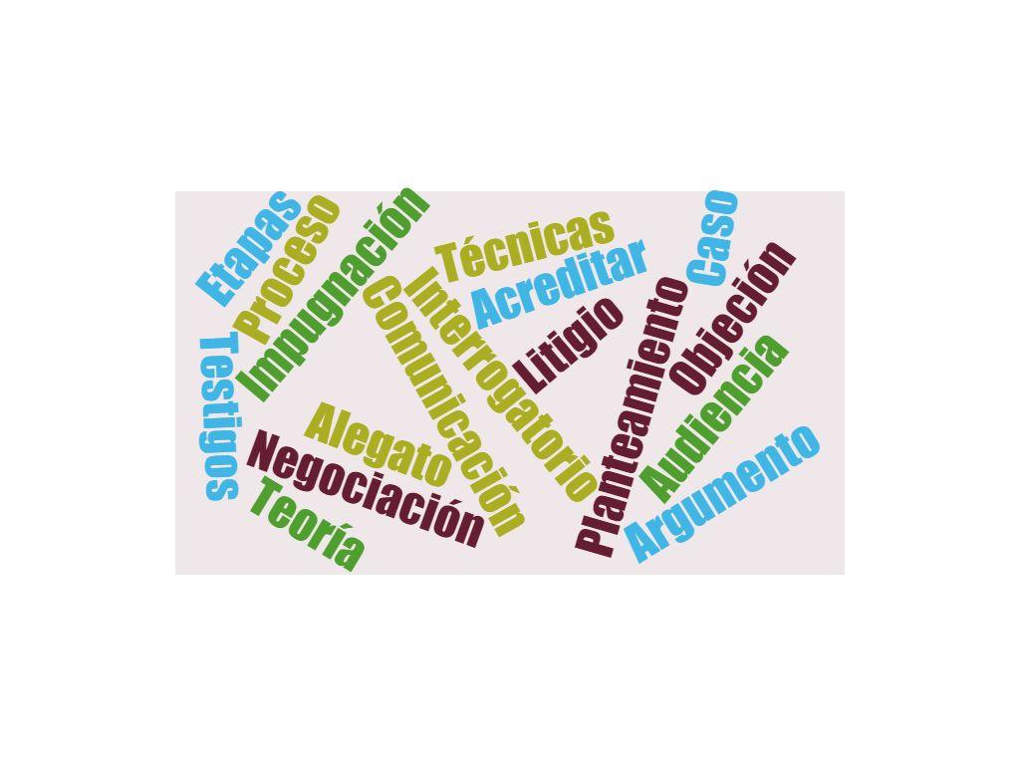

.

Modalidades de evaluación

Instrumento de evaluación | Factor de ponderación
Exámenes:  Parciales  Globales  Departamentales | 40%
Participación en clase:  Individual  Grupal  Exposiciones | 30%
Actividades extra áulicas:  Estudios de caso  Ensayos  Trabajos de investigación  Cuestionarios  Informes  Monografías | 20%
Actividades extra curriculares:  Seminarios  Conferencias  Talleres  Concursos | 10%
Otras:

Total | 100%

Elementos del desarrollo de la unidad de aprendizaje (asignatura)

Conocimientos | Ejemplo: La interiorización y operativización de los conceptos y categorías fundamentales del derecho romano como antecedente directo del derecho civil contemporáneo, además de categorías conceptuales relativas al proceso civil.
Aptitudes | Ejemplo: Se desarrollarán aptitudes para el reconocimiento, categorización y clasificación de conceptos e instituciones jurídicas, además del reconocimiento de las fuentes históricas del derecho dentro de la familia de tradición romano-germánica.
Actitudes | Disposición para colaborar en actividades grupales e individuales, responsabilidad, respeto y ética.
Valores | Ejemplo: Se inicia con el reconocimiento e interiorización de valores subyacentes fundamentales a las instituciones jurídicas contemporáneas, las libertades y derechos fundamentales y la protección de la familia.
Capacidades | Ejemplo: El estudiante identificará plenamente el contexto socio-histórico y cultural como eje rector en la conformación de los sistemas jurídicos, y de los sistemas axiológicos sociales como elemento estructural en el establecimiento – reconocimiento de derechos en las sociedades y culturas respectivas.
Habilidades | Ejemplo: Habilidades especificas en la búsqueda y uso de fuentes históricas para la elaboración de argumentos jurídicos, para la identificación de categorías y diversos criterios clasificatorios de orden jurídico, además del inicio de la adquisición de un vocabulario técnico jurídico particularmente el relacionado con etimologías latinas.

- BIBLIOGRAFÍA BÁSICA

Autor(es) | Título | Editorial | Año | URL o biblioteca digital donde está disponible (en su caso)
VALADEZ DÍAZ, Manuel, GUZMAN GONZALEZ, Carlos Enrique | Estrategias elementales para la enseñanza del juicio oral | Limusa | 2014
PEÑA GONZALEZ, Oscar | Técnicas de Litigación Oral, | Flores Editorial y Distribuidor | 2014
PASTRANA BERDEJO, Juan David, BERNAVENTE CHORRES, Hesbert | El Juicio Oral Penal (Técnicas y Estrategias de Litigación Oral), | Flores Editorial y Distribuidor | 2013

- BIBLIOGRAFÍA COMPLEMENTARIA

Autor(es) | Título | Editorial | Año | URL o biblioteca digital donde está disponible (en su caso)
SEGOVIA TAVERA, Héctor | El Litigio Oral En Materia Penal Federal, | Sista | 2013
SOTOMAYOR GARZA, Jesús G | Introducción al Estudio del Juicio Oral, | Porrúa | 2015
VALADEZ DIAZ, Manuel, RODRIGUEZ CABRAL, Jesús Julián | litigación en Juicio Oral para el Ministerio Público | Flores Editorial y Distribuidor | 2015
OTERO PARGA, Milagros | Cuestiones de Argumentación Jurídica | Porrúa | 2014
RUIZ SANCHEZ, Miguel Ángel | Derecho Procesal Penal Acusatorio | Flores Editorial y Distribuidor | 2015

5 PLANEACIÓN POR SEMANAS

Semana | Tema | Contenidos | Actividades para su movilización | Recursos | Evaluación | Temas transversales
1 | Unidad I. Introducción a la litigación oral.. | El litigio. Concepto.  Relación y diferencia del proceso y el litigio.  Medios de Solucionar litigios. | Exposiciones grupales. Resumen de unidad. | Videoproyector  Plataforma Classroom | Cuadro comparativo entre litigio y proceso.  Exposición individual.  Conceptos:  Pretensión. Acción.  Sujetos. | Formas de solución de conflictos.
2 | Unidad II. Retórica y Comunicación. | 2.1 La Oratoria  2.1.1 Concepto y partes.  2.1.2 El discurso y sus partes.  2.1.3 Técnicas de oratoria. | Exposiciones grupales. Resumen de unidad. | Videoproyector  Plataforma Classroom | Cuadro comparativo:  Oratoria, retorica, discurso, argumento.  Exposición individual. | Comunicación
3 | Unidad II. Retórica y Comunicación. | 2.2 La argumentación.  2.2.1 Elementos del Argumento.  2.2.2 Reglas de argumentación.  2.2.3 Tipos de argumentos.  2.2.4 La contra argumentación. | Exposiciones grupales. Resumen de unidad. | Videoproyector  Plataforma Classroom | Elaboración de Discurso.  Exposición indivial. | Retórica y comunicación.
4 | Unidad II. Retórica y Comunicación | 2.3 La negociación y salidas alternas  2.3.1 La negociación en el proceso  2.3.2 Etapas de la negociación.  2.3.3 Técnicas de negociación. | Exposiciones grupales. Resumen de unidad. | Videoproyector  Plataforma Classroom | Elaboración de una investigación sobre el concepto de negociación, sus etapas proceso y técnicas.  Exposición individual. | Comunicación
5 | Unidad III. Técnicas de comunicación aplicadas a la Litigación | Técnicas de comunicación  Concepto de Técnica.  Definición de Comunicación.  Clases de comunicación  Técnicas comunicativas  Litigación Oral. Concepto | Exposiciones grupales. Resumen de unidad. | Videoproyector  Plataforma Classroom | Elaboración de un mapa conceptual acerca de las técnicas de comunicación aplicadas a la litigación oral.  Exposición individual. | Retórica y comunicación.
6 | Unidad IV. Teoría del Caso. | Definición y objetivo de la teoría del caso.  Teoría del Delito como elemento esencial en el planteamiento de la teoría del caso.  Características de la teoría del caso. | Exposiciones grupales. Resumen de unidad. | Videoproyector  Plataforma Classroom | Elaboración de cuadro comparativo sobre teoría del caso y teoría del delito.  Exposición individual. | Retórica y comunicación.
7 | Unidad IV. Teoría del Caso. | Elementos de la teoría del caso.  Elaboración de la teoría del caso.  Comunicación de la teoría del caso. | Exposiciones grupales. Resumen de unidad. | Videoproyector  Plataforma Classroom |  | Retórica y comunicación.
8 | Unidad V. Alegato de Apertura en el litigio oral. | Definición  Importancia del alegato de apertura.  Errores en el alegato de apertura.  Contenido del alegato de apertura.  Estructura del alegato de apertura.  Técnicas del alegato de apertura. | Exposiciones grupales. Resumen de unidad. | Videoproyector  Plataforma Classroom | Elaboración de un ensayo con el tema: Alegato de apertura en el litigio oral.  Exposición individual. | Comunicación y litigación oral.
9 | Unidad VI. Examen o Interrogatorio | Concepto.  Examen directo o interrogatorio.  Concepto y objetivo fundamental  Características  El testigo como centro de atención.  Técnicas de interrogatorio. | Exposiciones grupales. Resumen de unidad. | Videoproyector  Plataforma Classroom | Elaboración de un examen o interrogatorio. | Comunicación y retórica.
10 | Unidad VI. Examen o Interrogatorio | Tipo de preguntas en el examen directo.  Contra examen.  Definición y características  Reglas del contrainterrogatorio.  Técnicas básicas del contra examen  Control de testigos.  Interrogatorio redirecto.  Recontrainterrogatorio. | Exposiciones grupales. Resumen de unidad. | Videoproyector  Plataforma Classroom | Elaboración de un contra examen. | Comunicación y retórica.
11 | Unidad VII. Impugnación de testigos. | Definición.  Objetivo de la impugnación.  Técnicas para desacreditar un testigo.  Aspectos éticos de la impugnación.  Modalidades de la impugnación.  Rehabilitación de testigos. | Exposiciones grupales. Resumen de unidad. | Videoproyector  Plataforma Classroom | Elaboración de un ensayo sobre la impugnación de testigos.  Exposición individual. | Comunicación y retórica.
12 | Unidad VIII. Las objeciones | Definición y objetivos.  Técnicas para plantear objeciones.  Requisitos de las objeciones.  Tipos y clases de objeciones. | Exposiciones grupales. Resumen de unidad. | Videoproyector  Plataforma Classroom | Elaboración de un resumen de investigación sobre las objeciones.  Exposición individual. | Comunicación y retórica.
13 | Unidad IX. Litigación oral en materia penal | Reforma Constitucional de junio de 2008.  El juicio oral en el sistema acusatorio.  Principios rectores del sistema acusatorio.  Principios y Derechos humanos en el proceso penal acusatorio.  de las víctimas. | Exposiciones grupales. Resumen de unidad. | Videoproyector  Plataforma Classroom | Elaboración de resumen de investigación sobre el contenido de la unidad. | Comunicación y retórica.
14 | Unidad IX. Litigación oral en materia penal | Estructura del proceso penal.  Sujetos que intervienen en el proceso penal.  Audiencias en el proceso penal  La audiencia inicial.  La Audiencia Intermedia | Exposiciones grupales. Resumen de unidad. | Videoproyector  Plataforma Classroom | Elaboración de cuadro comparativo:  -litigación oral -litigación oral en materia penal.  Exposición individual. | Derecho penal y litigación oral.
15 | Unidad IX. Litigación oral en materia penal | Los alegatos finales.  Definición del concepto  Objetivos de los alegatos finales  Requisitos de los alegatos finales  La estructura de los alegatos finales  Técnicas para su presentación | Exposiciones grupales. Resumen de unidad. | Videoproyector  Plataforma Classroom | Elaboración de resumen de investigación sobre el contenido de la unidad. | Derecho penal y litigación oral.
16 | Unidad X. Los juicios orales en otras materias. | El juicio oral mercantil  Principios y fundamentos.  El juicio oral en materia laboral.  Principios y fundamentos.  El Juicio oral en materia agraria.  Principios y fundamentos. | Exposiciones grupales. Resumen de unidad. | Videoproyector  Plataforma Classroom | Elaboración de cuadro comparativo:  - El juicio oral mercantil  - El juicio oral en materia laboral.  - El Juicio oral en materia agraria. | Litigación oral.

Perfil del profesor:
Abogado. Preferentemente con posgrado y conocimientos disciplinares de la materia así como con experiencia didáctica y pedagógica.

Este formato se trabajó con base en los términos de referencia del artículo 21 del Reglamento General de Planes de Estudio de la Universidad de Guadalajara.
Registrar en este apartado del formato, los datos que relacionan al programa con el dictamen como: denominación, créditos, horas teoría, horas prácticas, créditos, entre otros.
Revisar el resultando 16 del dictamen I/2016/438 del HCGU, para identificar y describir los elementos de relación del programa con el perfil de egreso.
A partir de una comprensión general del dictamen, registrar las consideraciones que identifican y relacionan a este curso con el plan de estudios de Abogado.
Registrar el contenido analítico del curso a través de unidades y sus temas; se consensó para el diseño del programa un mínimo de cuatro unidades y un máximo de ocho, exceptuando aquellas materias que, por sus características, requieran un mayor número.
La representación gráfica que permita visualizar la totalidad de componentes temáticos y del objetivo del curso, es la finalidad de representarlos a través de una infografía, mapa, wordle –www.wordle.net-, u otra forma nemotécnica que lo favorezca.

